**Arquivo Histórico e Fotográfico de Matosinhos**

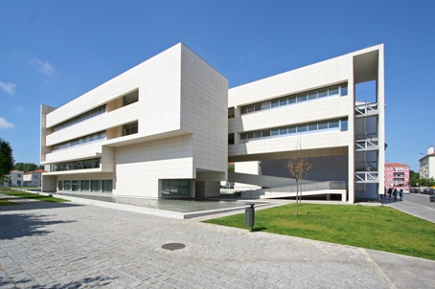 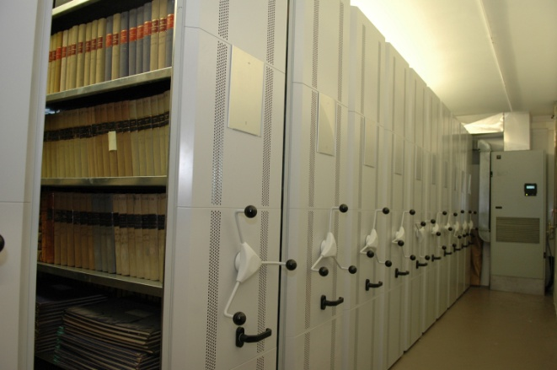 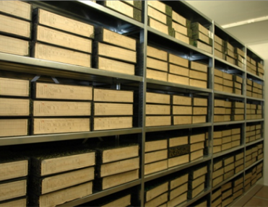

**História|**

Situado em pleno centro da cidade, junto ao Palacete de Trevões e ao edifício dos Paços do Concelhos, o Arquivo Histórico e Fotográfico de Matosinhos encontra-se aberto ao público desde janeiro de 2006, funcionando no mesmo edifício da Biblioteca Municipal Florbela Espanca, construído de raiz no ano de 2002.

Ao contrário do edifício, com poucos anos de existência, a documentação que este alberga reporta a vários séculos atrás e é hoje a memória viva da cidade e de todo o concelho de Matosinhos. Refira-se que o Arquivo teve a sua origem com a criação da Casa da Câmara em 1835, na então localidade de Bouças.

Ciente da importância histórica dos seus fundos documentais, a autarquia de Matosinhos cria em 2005, a Divisão Municipal de Bibliotecas e Arquivo Histórico e constrói de raiz um edifício para albergar estes dois serviços ao abrigo do Programa de Apoio à Rede de Arquivos Municipais da Torre do Tombo. No ano de 2006, após uma seleção criteriosa, toda a documentação de conservação permanente foi transferida para o novo edifício do Arquivo Histórico e colocada à disposição do público.

A mudança dos acervos para as novas instalações no mesmo edifício da Biblioteca Municipal Florbela Espanca trouxe inúmeras mais-valias, quer aos documentos quer aos leitores do arquivo. A existência de um espaço construído de raiz vocacionado para a leitura e para a preservação e conservação dos documentos permitiu ir ao encontro das exigências e necessidades dos leitores, a garantia de uma preservação eficaz do património histórico municipal e uma partilha de recursos, quer do ponto de vista financeiro, humano, material e até ao nível de projetos culturais. O novo espaço permite a prestação de um serviço com maior qualidade, quer no apoio à pesquisa dos investigadores, nas boas acessibilidades, nas boas condições para trabalhos de investigação, na reprodução dos documentos através da digitalização, preservando os originais e na disponibilização dos suportes informáticos apoiados pelas novas tecnologias.

**Missão e Objetivos|**

O Arquivo Histórico Municipal de Matosinhos tem como missão recolher, organizar, conservar permanentemente e difundir todos os documentos que, tendo perdido a sua utilidade administrativa, são considerados de conservação permanente, devido ao seu valor probatório, informativo ou de investigação.

O Arquivo Histórico tem como grandes objetivos a gestão arquivística e a difusão da documentação de conservação permanente, bem como albergar outros fundos arquivísticos de natureza diversa, em qualquer tipo de suporte, que se revelem de interesse para o concelho e que, por compra, doação ou simples depósito, façam parte da documentação em arquivo, e como tal sujeita aos mecanismos de gestão arquivística.

**Serviços|**

O Arquivo Histórico Municipal presta os seguintes serviços:

* Serviço de leitura
* Serviço de reprodução documental
* Serviço técnico/arquivístico
* Serviço cultural/educativo

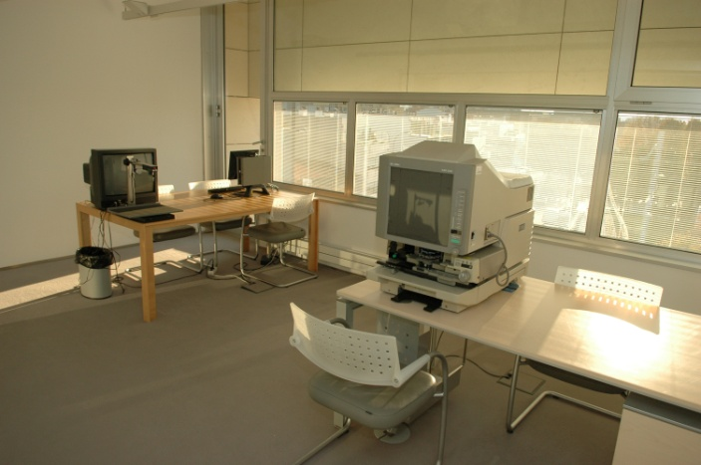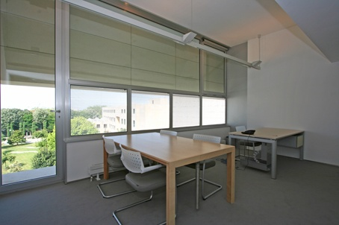

O Arquivo Histórico está aberto ao público em geral e o acesso à consulta faz-se mediante o preenchimento de uma ficha na Sala de Leitura.

Além da consulta das espécies inventariadas, o público do Arquivo pode solicitar:

* Resposta aos pedidos de informação sobre os fundos arquivísticos à sua guarda;
* Apoio aos utilizadores da Sala de leitura na consulta de inventários e leitura de documentos;
* Empréstimo de documentos para exposições em conformidade com o regulamento interno;
* Incorporação de novas espécies documentais;
* Programação e acompanhamento de visitas de estudo ao Arquivo;
* Organização de exposições e outras atividades de cariz cultural.